КурсоWeek  kypcoweek@progmeistars.lv | #29 12.03.2004  ®
Бюллетень SIA | Pulkveža Brieža 6-1, tel. 7336035, www.progmeistars.lv

А за весною – лето
Режим работы на курсах летом особый, по-своему привлекательный. Нужно в течение трех недель учиться каждый рабочий день по три часа (8-12 класс) или по 1,5 часа (6-7 класс). Оплатив обучение за летний семестр, курсант должен до 11 мая зарегистрироваться у администрации, т.е. назвать минимум 5 подряд идущих недель, из которых мы выберем для него 3. Постарайтесь перед регистрацией определить для себя, какие недели для Вас самые лучшие, какие - приемлемые, какие можно допустить в крайнем случае.
Тем, кто хочет за лето одолеть два семестра, порядок оплаты следует обговорить с администрацией.

Вступительное тестирование
для учеников 6-11 классов состоится 9 мая 2004 года в 21-ой школе. Начало тестирования для учеников 8-12 классов в 10:00, а для учеников 6-7 классов в 12:00. С собой следует иметь ученический билет, ручку и 70 сантимов ученикам 8-12 классов, 40 сантимов ученикам 6-7 классов. Поступающий должен знать свой персональный код. Чтобы Вас допустили к тестированию, Вам следует до 7 мая зарегистрироваться по интернету www.progmeistars.lv или по телефону 7336035.

Про пятиклашек и студентов!
Пятиклассников, мы продолжим принимать без тестирования. С продвинутыми слушателями, т.е. с теми, кто хочет прослушать у нас только какой-нибудь спецкурс, минуя обязательные семестры, может быть проведено собеседование. Такое предложение, мы думаем, должно быть интересно, например, студентам.
Срок оплаты для упомянутого в этой заметке «контингента» - 11 мая. Сообщите, пожалуйста, об этих новостях вашим знакомым

Matemātikas pulciņš
6.-7.klašu skolēniem
Lai gan mūsu specialitāte – programmēšana, šajā mācību gadā esam sākuši ar skolēniem nodarboties arī ar matemātiku. Sekojot mūsu tradīcijai, mēs aicinām apdāvinātus 6.-7.klašu skolēnus uz bezmaksas matemātikas pulciņa nodarbībām. Nodarbības notiks piektdienās plkst.17.00 datorkursu telpās, Rīgā, P.Brieža ielā 6-1. Pirmā nodarbība tiek plānota 26.martā. Nodarbības notiks latviešu valodā.
Pēc plāniem- tas būs matemātikas pulciņš ar tradicionālu pulciņa tematiku, virzīts uz “olimpiāžu” uzdevumu risināšanu. Protams, pulciņa vadītājs liek akcentus saskaņā ar personīgajiem uzskatiem un priekšrocībām. Pasniedzējs Rihards Opmanis ir profesora A.Andžāna skolnieks, bija Latvijas matemātikas izlases dalībnieks, vienmēr piedalās Latvijas matemātikas olimpiāžu žūrijās. Skolēniem vai viņu vecākiem pašiem jāpierakstās uz pulciņu. To var izdarīt pa telefonu 7336035 vai pie kursu administrācijas līdz 24.martam.

Наука программировать
Мы продолжаем публиковать беседы с нашими преподавателями. В этот раз наш собеседник – проектировщик-программист, магистрант Латвийского университета, выпускник курсов “Progmeistars”, стипендиат двух фондов Василий Игоревич Кравцев.

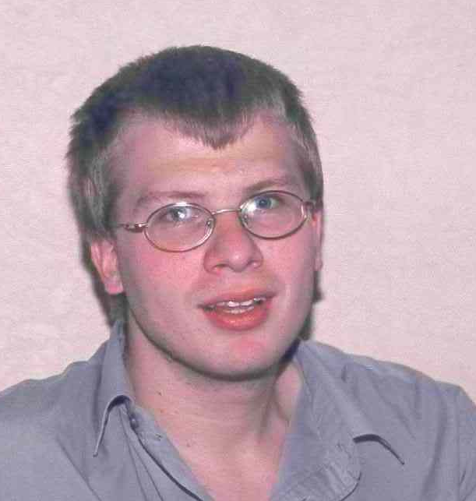 | Что Вас, Василий Игоревич, привело на наши курсы?  «Невиноватый я». Брат мой старший, Максим Игоревич, раздумывал, куда же ему после школы поступить? А так как с математикой у него было хорошо (был в составе сборной Латвии по математике), то поступил он
на физ.-мат., на программирование. В то время, в 1995 году, в мире вообще был программистский бум. Ну, и я решил пойти по стопам брата. Тем более, что от 88-ой школы, в которой я учился, ходил на олимпиады по математике, физике, информатике. На районном уровне получал практически только первые места. На Латвийской олимпиаде по математике занял третье место. В 9-ом классе, по совету учительницы, я начал посещать лекции по математике Сергея Ильича Мельника, который мне предложил попробовать поступить в спонсорскую группу курсов программирования. С первого раза у меня не получилось (еще не привык к хитрым задачкам Мельника), но через год я уже был натренирован, и, как раз, объявили набор в еще одну спонсорскую группу. Так вот и получилось, что в 1995-ом году я поступил на курсы, в спонсорскую группу. (Обычный конкурс в спонсорские группы – 30 человек на место. Ред).
Вы уже умели программировать?
Сейчас вполне определенно могу сказать, что до того, как поступил к нам, программировать не умел. Не помню, правда, что я тогда об этом думал, поскольку знал чуть-чуть бейсик: в школе обучали. Позднее уже стал понимать, что программирование - это не только знание какого-то языка, или даже языков. Программирование намного интереснее и глубже. Может быть, поэтому сейчас я занимаюсь не только решением конкретных задач, но и научными проблемами.
И когда же вы «прозрели»?
Прозревать начал в ней же, в спонсорской группе. Сергей Ильич об этом позаботился. Преподавание в спонсорсокой

КурсоWeek kypcoweek@progmeistars.lv | #29. 12.03.2004

группе он ведет на очень высоком, можно сказать, хорошем университетском уровне. И не беда, если не все сразу постигается. Думаю, что в методике Мельника это заложено специально: чтобы не дать курсанту расслабляться. Некоторые вещи «дошли» до меня до конца только в университете. Зато, благодаря повторному процессу осмысления, когда твой уровень программисткой культуры значительно выше, а ты становишся дотошнее, изучаемый материал видится полнее и глубже.
Выпуск в споносорской группе состоялся зимой 1998-го года, а летом этого же года я поступил в Латвийский университет. Скажем так, первые два года обучения в университете для меня не было совершенно незнакомых вещей.
На какие передметы студенту стоит обратить особое внимание?
С точки зрения обретения общей программистской культуры, безусловно, следует обращать особое внимание на все предметы, связанные с дискретной математикой: алгебру, введение в дискретную математику, теорию автоматов и формальные граматики и т.д. С практической точки зрения весьма важна работа на втором курсе над Курсовым проектом, когда нужно построить систему, работающую с базой данных, поскольку реальная работа, обычно с базами и связана.
Говоря о моих личных впечатлениях, то солидные курсы прочитал Юрис Стродс: Datoru arhitektūra, Операционные системы. Мне всегда нравилась и нравится математика. Поэтому я с удовольствием прослушал курс Х.Калиса «Численные методы». К его манере чтения лекции, конечно, надо приноровиться. Но это окупается с лихвой: очень интересно.
А на четвертом курсе я познакомился с профессором Р.Фрейвалдом. Он читал фундаментальнейший для программистов курс «Теория алгоритмов». (Темы этого курса: рекурсивные функции, машина Тьюринга, теорема о неподвижной точке, сводимость множеств. Заканчивается курс иерархией Клини).
Давайте поговорим о Вашей научной деятельности.
Опять свою роль сыграл брат, который учился у Фрейвалда тремя годами ранее и был у профессора на хорошем счету, создав, тем самым, бренду «Кравцев» хорошую репутацию. Я сдал экзамен по «Теории алгоритмов» на 10, и Фрейвалд мне предложил заняться научной деятельностью. С радостью согласился, потому что хотелось заниматься и теоретической работой. Практики к тому времени мне хватало: я уже два года работал программистом. На втором семестре четвёртого курса написал научную работу, которую потом доложил на конференции «Third International Workshop on Quantum Computation and Learning», проходившей в мае 2002 года в Риге.
В этом, 2004-ом году, в январе участвовал на конференции «QIP 2004 - The Seventh Workshop on Quantum Information Processing» в Ватерлоо, в Канаде. Фрейвалд регулярно объявляет о грядущих конференциях и о том, кому и что надо сделать, чтобы туда поехать. Он сказал, если мой курсовик как следует оформить, то материал соответствует. Я подал заявку и получил приглашение. Организаторы оплатили дорогу и гостиницу. Конференция позволила мне уточнить уровень, который надо достичь, чтобы мои исследования можно было назвать серьезной научной работой. Придется поднакопить знаний.
Говорят Вы получали множество стипендий?
Во-первых, это не так. А, во-вторых, продолжаю их получать. (Всего было три, теперь осталось две). Вначале я начал получать в Латвийском университете «обычную» повышенную стипендию 15 латов. Потом, в конце третьего курса мне дали стипендию фонда IZK
http://www.riti.lv/lv/index.html
(Приведем фрагмент положения об этой стипендии: «Latvijas Izglītības fonda mērķprogramma "Izglītībai, zinātnei un kultūrai" (IZK mērķprogramma) 1993. gada rudenī dibināta ar topošā koncerna "DATI" atbalstu.... Konkursa augstie kritēriji garantē, ka stipendijas saņem izcili spējīgi studenti. Lai stimulētu teorētisko zinību un praktisko iemaņu padziļinātu apguvi… Ред.). Получал ее два года.
Начиная с четвертого курса, получаю стипендию Морберга и делаю это успешно третий год подряд. (Приведем фрагмент положения о стипендии Морберга: « LU Kristapa Morberga stipendija tiek izmaksāta ievērojot Kr.Morberga testamentā pausto gribu. Saskaņā ar Kr.Morberga novēlējumu, līdzekļi stipendijas piešķiršanai tiek gūti no Kr.Morberga novēlēto namīpašumu pārvaldīšanas ienākumiem».Ред.). Основной критерий, по которому присуждается стипендия – хорошие оценки. Кстати, мой совет студентам: внимательно прочтите положение об этой стипендии на сайте
http://www.lu.lv/jauna/jaunumi/stip_morberga.html.
Я узнал о существовании стипендии буквально за неделю до окончания срока подачи документов. Бегал, собирал всюду рекомендации и оценки в последний момент. Обе стипендии весьма привлектельны с финансовой точки зрения.
Когда же начались «трудовые университеты»?
С лета 1999-го года, после года учебы в Латвийском университете, когда был принят на работу на наши курсы. Преподаю программирование на обязательных семестрах основного отделения. Одно время вел математику на подготовительном отделении.
Летом 2000 года махнул в США: работал в семейном ресторане “Duffer’s” ( Wildwood, New Jersey, USA). «Заведовал» детской комнатой ресторана, т.е. и там работал с детьми. Получается, наверное. (Получается, получается. У Василия очень удачное для преподавателя сочетание: умение объяснять, склонность к исследовательской работе, солидный практический опыт. Всегда выдержан, доброжелателен, но строг. Ред.)
Ну, а программистом начал трудиться в “Batsoft”’е. А через пару лет, в 2003-ем году, перешёл в «IT Alise». По должности я теперь projektētājs, стало быть, и работа стала более ответственной и интересной. И проектирую и программирую.
Помните у Высоцкого «..еще я пишу, Читаю, пою и пляшу.» Итак?
Еще играю в футбол. В молодости, пару лет назад, был в сборной физ-мата. Взяли тогда первое место на чемпионате Латвийского Университета.

Спасибо за интервью.

